Відокремлений структурний підрозділ
«Фаховий коледж інформаційних технологій»
Національного університету «Львівська політехніка»



Лабораторна робота №7
З дисципліни «Програмування Python»

Виконав:
студент групи КНк-43
Леськів Д. Р.

Перевірив:
Крупа С.М.

Львів 2026
Тема: Оператори порівняння.

Мета: Ознайомитися з операторами порівняння у Python, навчитися будувати логічні вирази, перевіряти істинність умов та використовувати результати порівнянь у програмах.

Завдання:
- Написати програму, яка перевіряє, чи два введених числа рівні.
- Створити програму, яка перевіряє, чи введене число більше нуля.
- Написати програму, яка порівнює два рядки та виводить, чи вони однакові.
- Реалізувати програму, яка перевіряє, чи число входить у діапазон від 1 до 100 включно.
- Створити програму, яка перевіряє логін користувача на збіг зі змінною login = "admin" та виводить відповідне повідомлення про доступ.
- Написати програму, яка приймає три числа і перевіряє, чи розташовані вони у порядку зростання.

Теоретичні відомості:
Оператори порівняння: використовуються для перевірки відносин між двома значеннями та повертають булевий результат (True або False).
Основні оператори:
- == — дорівнює;
- != — не дорівнює;
- > — більше;
- < — менше;
- >= — більше або дорівнює;
- <= — менше або дорівнює.
Порівняння рядків: здійснюється за допомогою зіставлення Unicode-кодів відповідних символів (наприклад, "apple" == "apple" поверне True, а "abc" < "abd" — True).
Ланцюгові порівняння: Python підтримує запис кількох порівнянь в одному виразі без обов'язкового використання логічних операторів (наприклад, 1 < x < 10 або 1 <= x <= 100).

Хід виконання роботи:
Повний код програми (main.py):
# Завдання 1: Перевірка рівності двох чисел
num1 = float(input("Введіть перше число: "))
num2 = float(input("Введіть друге число: "))
if num1 == num2:
print("Числа рівні")
else:
print("Числа не рівні")
print("-" * 30)

# Завдання 2: Перевірка, чи число більше нуля
num_check = float(input("Введіть число: "))
if num_check > 0:
print("Число більше нуля")
else:
print("Число менше або дорівнює нулю")
print("-" * 30)

# Завдання 3: Порівняння двох рядків
str1 = input("Введіть перший рядок: ")
str2 = input("Введіть другий рядок: ")
if str1 == str2:
print("Рядки однакові")
else:
print("Рядки різні")
print("-" * 30)

# Завдання 4: Перевірка входження числа в діапазон від 1 до 100 включно
range_num = float(input("Введіть число для перевірки діапазону (1-100): "))
if 1 <= range_num <= 100:
print("Число входить у діапазон від 1 до 100 включно")
else:
print("Число не входить у діапазон")
print("-" * 30)

# Завдання 5: Перевірка логіна користувача
login = "admin"
user_login = input("Введіть логін: ")
if user_login == login:
print("Доступ дозволено")
else:
print("Доступ заборонено")
print("-" * 30)

# Завдання 6: Перевірка трьох чисел на порядок зростання
a = float(input("Введіть перше число: "))
b = float(input("Введіть друге число: "))
c = float(input("Введіть третє число: "))

if a < b < c:
print("Числа розташовані у порядку зростання")
else:
print("Числа не розташовані у порядку зростання")
Результат виконання програми:
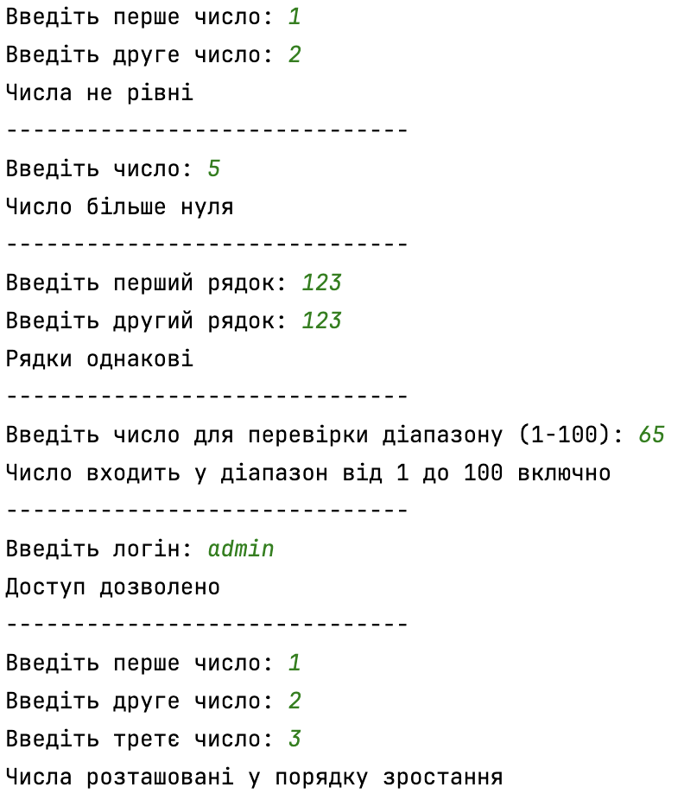
Контрольні питання:
- Які оператори порівняння існують у Python?
== (дорівнює), != (не дорівнює), > (більше), < (менше), >= (більше або дорівнює), <= (менше або дорівнює).
- Який результат дає вираз 7 != 7?
Вираз повертає False, оскільки значення 7 дорівнює 7.
- Чим відрізняється = від ==?
Оператор = є оператором присвоєння значення змінній, а оператор == перевіряє рівність двох виразів чи об'єктів.
- Як у Python перевірити, чи число належить інтервалу від 1 до 10?
За допомогою ланцюгового порівняння 1 <= x <= 10 або комбінації логічного оператора x >= 1 and x <= 10.
- Чи можна порівнювати рядки у Python? Наведіть приклад.
Так, можна, порівняння здійснюється посимвольно за Unicode-кодами. Приклад: "apple" == "apple" (повертає True).

Висновок: Під час виконання лабораторної роботи № 7 я практично опанував використання операторів порівняння в мові Python. Навчився будувати розгалужені логічні умови, перевіряти входження чисел у вказані діапазони через ланцюгові порівняння, порівнювати рядкові текстові дані та здійснювати перевірку послідовності чисел.

